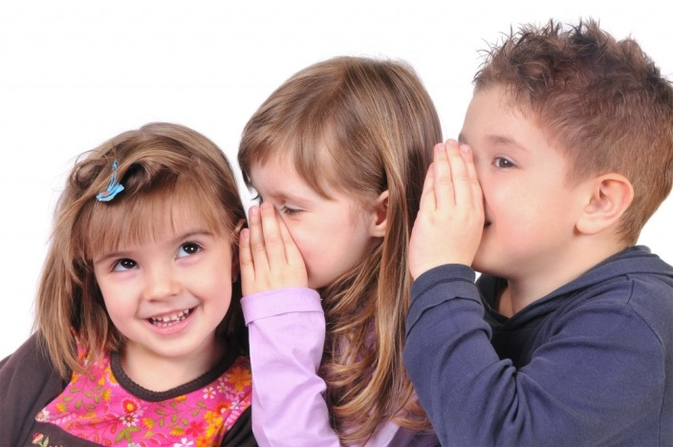
Дефицит общения – проблема развития речи детей
Нередко дети, не имеющие проблем в умственном и психическом развитии, испытывают трудности в овладении речью. Этому есть несколько причин, одна из них недостаточность опыта общения.
Современные родители в быстроменяющемся современном информационном мире, просто не находят времени для своих детей. Родители озабочены обеспечить детей всем необходимым, удовлетворить их физиологические жизненно-важные потребности, забывая о такой важной потребности, как общение.
Дефицит общения – проблема развития речи детей
От того, насколько ребёнок чётко и красиво говорит, умеет ли выразить свои мысли, зависит его успешность в дальнейшей жизни, в учебной и профессиональной деятельности.
В семье для ребенка необходимо создавать такие условия, чтобы он испытывал удовлетворение от общения со всеми членами семьи, получал от них не только новые знания, но и обогащал свой словарный запас, учился правильно строить предложения, правильно и четко произносить звуки и слова, интересно рассказывать.
Не стоит забывать, что речь дети усваивают на подражательном уровне, поэтому взрослым необходимо следить за своей речью, быть для ребёнка примером (правильно и чётко говорить).
Очень важным этапом в развитии речи является переход от диалогической речи к различным формам монологической. Диалогическая речь – это простая форма речи, которая состоит из обмена высказываниями, для которых характерны вопрос, ответ, добавления, пояснения, возражения. При этом особую роль играют мимика, жесты, интонации, которые могут изменять значение слова. Не имея навыков общения, дети испытывают трудности даже в этой простой форме речи. Необходимо развивать у детей умение строить диалог – спросить, ответить, объяснить, попросить, пользуясь при этом разнообразными языковыми средствами в соответствии с ситуацией. Для этого рекомендуется проводить с детьми беседы на самые различные темы, связанные с жизнью в семье, в детском саду, о его отношениях с друзьями и со взрослыми, о его интересах, желаниях. Именно в диалоге развивается умение выслушать собеседника, задать вопрос, ответить в зависимости от контекста.
Монологическая речь более сложная и в большей степени произвольная. Говорящий имеет намерение выразить содержание и должен выбрать для этого содержания адекватную языковую форму и построить на ее основе высказывание. Монологическая речь – это организованный и относительно развернутый вид речи. Владение связной монологической речью – одна из центральных задач речевого развития детей.
У детей в период дошкольного детства необходимо развивать и совершенствовать все стороны речи (грамматическую, лексическую, фонетическую, связную). Связной считается такая речь, которая организована по законам логики, грамматики, представляющая собой единое целое, обладающая относительной самостоятельностью, законченностью.
Владение связной монологической речью является высшим достижением речевого воспитания дошкольников.
Развивать речь необходимо в игровой форме и делать это можно где угодно, не затрачивая на это много времени. Например: по дороге домой, в магазин, детский сад, на кухне при приготовлении еды, на даче, в транспорте и т.д.

При работе по развитию речи можно использовать следующие игры:
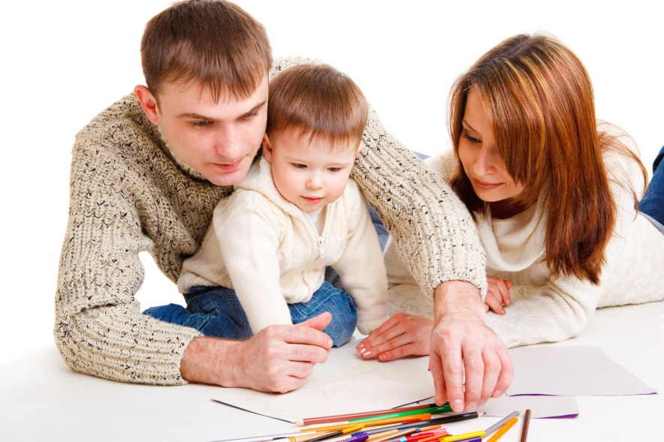
Игра «Отгадай, на что я смотрю?»
Ребёнок (или родитель) по дороге в детский сад находит предметдля описания и, не называя его, описывает его признаки, его предназначение, а родитель (или ребёнок) отгадывает предмет.
Игра «К чему относится?»
Взрослый называет какой-либо предмет, а ребенок называет обобщающее понятие, к которому этот предмет относится.
Например: заяц – животное, карась – рыба, диван – мебель и т.д.
Игра «Потому и почему»
Цель игры - научить детей задавать вопрос: «Почему?» и отвечать на него, используя союз « …потому что ».
Игра «Назови лишний предмет»
Вы называете ребенку серию обобщающих слов, среди которых
Находится одно, не подходящее данному понятию. Ребенок называет лишнее слово.
Игра «Бывает – не бывает»
Предложите ребенку подтвердить правильность высказывания словами «бывает – не бывает», например: весной созревают яблоки.
Игра «Отгадай слово».
Предложите малышу отгадать слово, которое вы задумали,
пользуясь подсказками, например: круглое, румяное, красное (яблоко)
Игра «Скажи наоборот».
Вы называете ребенку прилагательное или глагол, ребенок подбирает
противоположное по смыслу слово. Пример: старый – молодой, стоит – идёт и т.д.
Игра «Кто больше придумает слов»
Вы называете ребенку предмет, ребёнок придумывает к нему слова– прилагательные. Пример: дом – кирпичный, высокий, крепкий и т.д. Затем вы меняетесь ролями: ребенок называет слово, вы подбираете
Наряду с речевыми играми обязательно также развивать у детей навыки: в пересказе текстов, рассказывании сказок, составлении описательных и повествовательных рассказов, в отгадывании загадок, выразительном рассказывании стихов.
Мышление – это внутренняя речь. И от того как происходит развитие речи, зависит развитие мышления
